Israa Taleeb

## Personal Information

**Date of birth:** 1999/8/17 **Address:** Abwien, Ramallah **Phone number:** 0595313813

**Email address:** israataleeb1999@gmail.com

**Web:** <https://www.facebook.com/profile.php?id=100008348177812>

# Profile

I want to apply for this job to bring my strong sense of dedication, motivation and responsibility to your company, and to benefit from this experience.

I am a graduate of Birzeit University with a major in accounting My GPA in university is 76.2

And my GPA in high school "science section" is 88.3

I have the ambition to raise my scientific and technical level and to exchange experiences and solve accounting problems.

I am a very good computer proficient, having a strong knowledge of dealing with Microsoft and aware of all applications of accounting science. Also, I am fluent in the English language, and I always want to improve myself.

2005 – 2017

Abwien- Ramallah

09/2017 –

02/2021

Ramallah

# Education

### High school | Excellent Abwien Secondary School

**Accounting | 76.2 Birzeit University**

# Skills

### Languages

* English
* Arabic

### Computer Skills

* Microsoft word
* Tweets
* Microsoft Excel
* Basic email usage i.e. sign in, receiving and replying
* Opening and closing files and applications
* Basic internet browsing
* Creating, saving and printing documents and spreadsheets
* Basic internet browsing Professional

### Personal Skills

* Critical Thinking
* Creativity
* Flexibility
* Responsible
* Positive
* Honest
* Good attitude
* Effective communicator

### Accounting Skills

* Analytical
* Detail Oriented
* Information Technology
* Organizational/Busines
* Reporting

**Certificates and Courses**

* **برنامج التدريب التطبيقي التدقيق الداخلي – شركة طريق العربي للاستشارات والتدريب**

**(2019)**

الهدف من هذا اللتدريب كان التأهيل للعمل في مجال التدقيق والمراقبة المالية. من خالل التعريف بماهية وأهداف المراجعة والتدقيق. والتدريب على االساليب الحديثة في التدقيق والمراجعة وتعريفهم بأنطمة الرقابة الداخلية ووظائفها ومعايير اختيار المدقق الخارجي واجراءات عملية المراجعة والتدقيق. بهدف التمكن من القيام بأعمال التدقيق والمراجعة بكفاءة عالية.

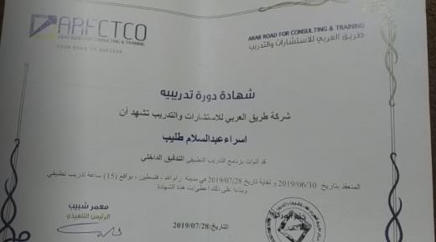

**برنامج الشامل المحترف – شركة الهمم للحلول البرمجية والتدريب**

**(08/2020)**

الهدف من هذه الدورة كان التعلم و اتقان برنامج الشامل بشكل جيد وهو برنامج مالي، ادراي، محاسبي مميز يغطي كافة الاحتياجات التجارية والخدماتية

